МИНИСТЕРСТВО ОБРАЗОВАНИЯ РЕСПУБЛИКИ БЕЛАРУСЬ

УЧРЕЖДЕНИЕ ОБРАЗОВАНИЯ
ГОМЕЛЬСКИЙ ГОСУДАРСТВЕННЫЙ ТЕХНИЧЕСКИЙ УНИВЕРСИТЕТ ИМЕНИ П. О. СУХОГО

Факультет автоматизированных и информационных систем

Кафедра «Информатика»

ОТЧЕТ ПО ЛАБОРАТОРНОЙ РАБОТЕ № 1
по дисциплине «Методы трансляции»

на тему: «СТРОКИ И ЯЗЫКИ»

Выполнил: студент гр. ИП-31
Кашицкий А.А
Принял: преподаватель Кравченко О.А

Дата сдачи отчета: _____________________
Дата допуска к защите: _____________________
Дата защиты: _____________________

Гомель 2020

Цель работы: усвоить операции обработки строк языка.

Задание

1. Разработать алгоритм, написать и отладить программу, принадлежность строки S языку L.
Программа (с графическим интерфейсом) должна обеспечивать чтение из текстового файла и с консоли символов заданного языка (алфавит языка должен содержать не менее семи символов) и при вводе с консоли некоторой строки выдавать ответ, принадлежит ли эта строка языку или нет. Например, для языка L={c, i, n, s, r, t, u, o} при вводе строки construction ответ – «Принадлежит», а для строки structure – «Не принадлежит».
2. Разработать алгоритм, написать и отладить программу получения всех правильных префиксов, суффиксов и подстрок строки S языка L.
Программа должна обеспечивать чтение из текстового файла и с консоли символов заданного языка (не менее семи символов) и одной строки (S) этого языка. Графический интерфейс программы должен предоставлять пользователю возможность выбрать один из трех вариантов: префиксы, суффиксы и подстроки. Для каждого из указанных вариантов программа должна выводить на консоль и в текстовый файл все правильные ответы в виде строк (все префиксы, все суффиксы или все подстроки строки S).
3. Разработать алгоритм, написать и отладить программу определения наличия и вида подпоследовательности S1 в строке S языка L.
Программа (с графическим интерфейсом) должна обеспечивать чтение из текстового файла и с консоли символов заданного языка (не менее семи символов), и двух строк этого языка (S и S1).

Тестирование программы

Задание 1.
Входные данные:
Алфавит: А Б В Г Л К И У Ц Й З Д
Слово или текст для проверки: бабушка

Исходные данные:
Текст не принадлежит алфавиту

Задание 2.
Входные данные:
Слово для разбиения - “белка”

Исходные данные:
Суффиксы: елка, лка, ка, а
Префиксы: белк, бел, бе, б
Подстроки: елка, елк, ел, е, лка, лк, л, ка, к, а
Задание 3

Входные данные:
Строка 1 – «бабушка»
Строка 2 – «ба»

Исходные данные:
«Является суффиксом»
«Является подстрокой»

Результаты выполнения программы:

На рисунке 1 показан результат выполнения первого задания

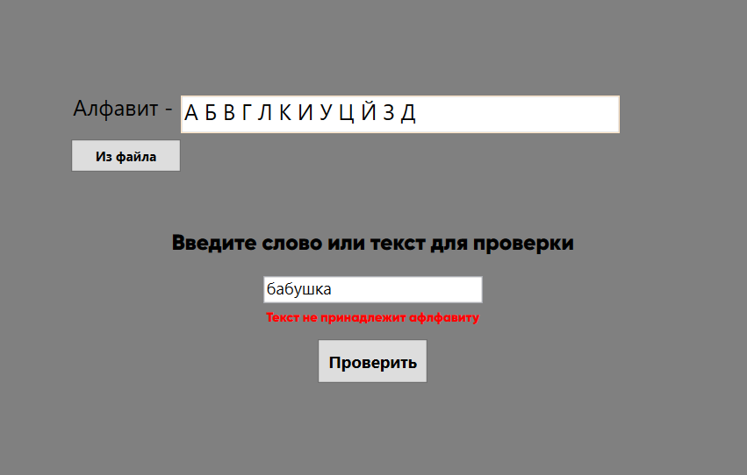

Рисунок 1 – результат выполнения первого задания.
На рисунках 2.1-2.3 представлен результат выполнения второго задания.

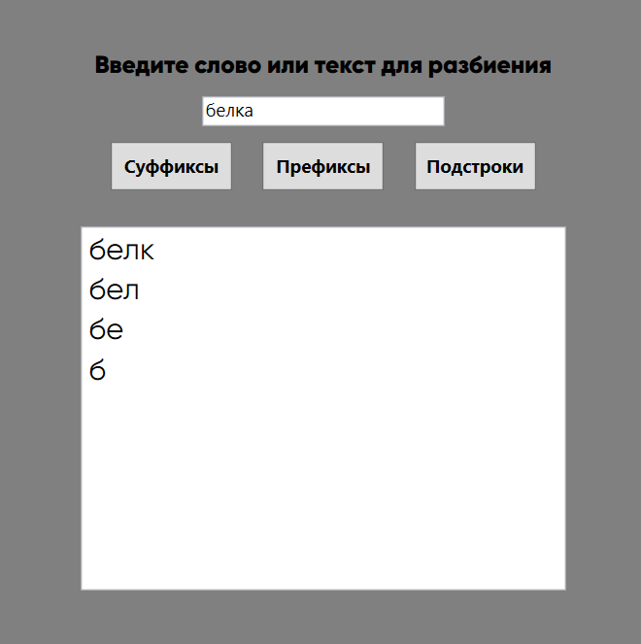

Рисунок 2.1 – результат выполнения второго задании при нажатии на кнопку «Прфиксы»

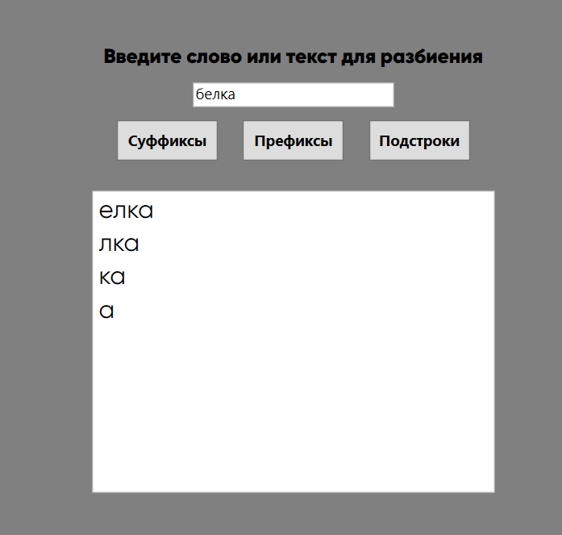
Рисунок 2.2 – результат выполнения второго задании при нажатии на кнопку «Суффиксы»

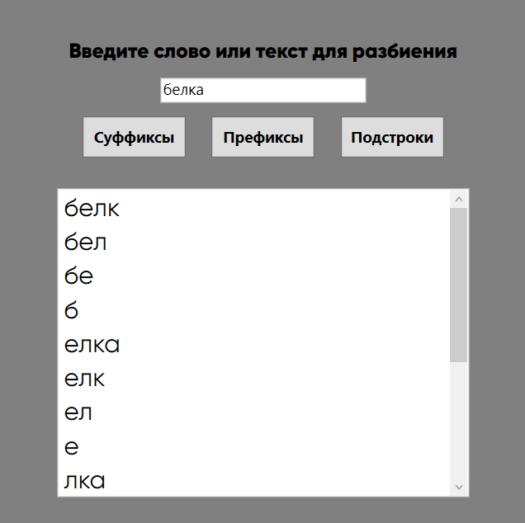

Рисунок 2.3 – результат выполнения второго задании при нажатии на кнопку «Подстроки»

На рисунке 3 показан результат выполнения третьего задания

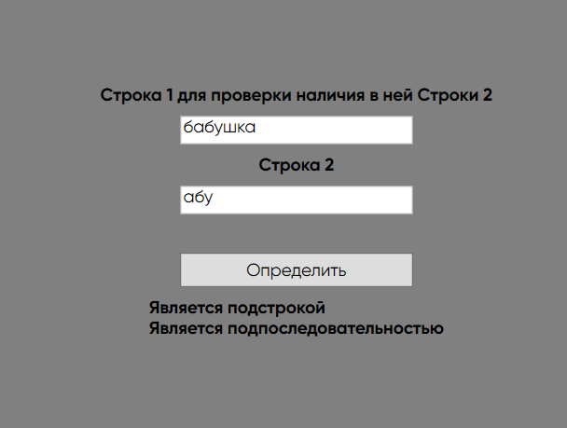

Рисунок 3 - результат выполнения третьего задания.

Листинг программы:

MainPage.xaml.cs
using System;
using System.Collections.Generic;
using System.Linq;
using System.Text;
using System.Threading.Tasks;
using System.Windows;
using System.Windows.Controls;
using System.Windows.Data;
using System.Windows.Documents;
using System.Windows.Input;
using System.Windows.Media;
using System.Windows.Media.Imaging;
using System.Windows.Navigation;
using System.Windows.Shapes;

namespace lab1
{
/// <summary>
/// Логика взаимодействия для MainPage.xaml
/// </summary>
public partial class MainPage : Page
{
public MainPage()
{
InitializeComponent();
Height = Double.NaN;
Width = Double.NaN;
}
private void FirstTaskButt(object sender, RoutedEventArgs e)
{
Frame.Navigate(new FirstTaskPage());
}
private void SecondTaskButt(object sender, RoutedEventArgs e)
{
Frame.Navigate(new SecondTaskPage());
}
private void ThirdTaskButt(object sender, RoutedEventArgs e)
{
Frame.Navigate(new ThirdTaskPage());
}
}
}
FirstTaskPage.xaml.cs
using System.IO;
using System.Windows;
using System.Windows.Controls;

namespace lab1
{
/// <summary>
/// Логика взаимодействия для FirstTaskPage.xaml
/// </summary>
public partial class FirstTaskPage : Page
{
private string ABCD;
string temp;
bool flag = true;

public FirstTaskPage()
{
InitializeComponent();
string Path = @"D:\Учёба\6 семестр\Методы трансляции\lab1\lab1\Text\ABC.txt";
using (StreamReader sr = new StreamReader(Path))
{

temp = sr.ReadLine();
ABCbox.Text += temp;
ABCD = ABCbox.Text;
}
}

private void InputTextBox_TextChanged(object sender, TextChangedEventArgs e)
{
string text = InputTextBox.Text.ToUpper();
if(text=="")
{
FalseCheckText.Visibility = Visibility.Hidden;
TrueChekText.Visibility = Visibility.Hidden;

}

}

private void ABCbox_TextChanged(object sender, TextChangedEventArgs e)
{
ABCD = ABCbox.Text;
ABCD = ABCD.ToUpper();

}

private void Button_Click(object sender, RoutedEventArgs e)
{
string Path = @"D:\Учёба\6 семестр\Методы трансляции\lab1\lab1\Text\ABC.txt";
using (StreamReader sr = new StreamReader(Path))
{

temp = sr.ReadLine();
ABCbox.Text = temp;
}
}

private void Button_Click_1(object sender, RoutedEventArgs e)
{
string text = InputTextBox.Text.ToUpper();

int i = 0;
flag = true;
while (flag && i < text.Length)
{

if (ABCD.Contains(text[i].ToString()))
{
TrueChekText.Visibility = Visibility.Visible;
FalseCheckText.Visibility = Visibility.Hidden;
}
else
{
TrueChekText.Visibility = Visibility.Hidden;
FalseCheckText.Visibility = Visibility.Visible;
flag = false;
}

i++;
}
}
}
}
SecondTaskPage.xaml.cs
using System.Collections.ObjectModel;
using System.Windows;
using System.Windows.Controls;

namespace lab1
{
/// <summary>
/// Логика взаимодействия для SecondTaskPage.xaml
/// </summary>
public partial class SecondTaskPage : Page
{
private string _text;
private bool _flag = true;
private ObservableCollection<string> _liststring = new ObservableCollection<string>();
public SecondTaskPage()
{
InitializeComponent();

}
private void Click_Butt_Substr(object sender, RoutedEventArgs e)
{
_text = InputTextBox.Text;
int i = 0;
int j;
_flag = true;
bool _tempFlag = true;
string tempString = _text;
_liststring.Clear();

while (_flag)
{
_text = tempString;
if (i == _text.Length - 1 || _text.Length == 0)
_flag = false;
_text = _text.Substring(i);
if(i!=0)
_liststring.Add(_text);
i++;
j = 0;
_tempFlag = true;
while (_tempFlag)
{
if (j == _text.Length - 1 || _text.Length == 0)
{
_tempFlag = false;
}
else
{
j++;
_liststring.Add(_text.Substring(0, _text.Length - j));
}

}

}

ListString.ItemsSource = _liststring;

}
private void Click_Butt_Suff(object sender, RoutedEventArgs e)
{
_text = InputTextBox.Text;
int i = 0;
_flag = true;
_liststring.Clear();

while (_flag)
{
if (i == _text.Length - 1 || _text.Length == 0)
_flag = false;

_liststring.Add(_text.Substring(0,_text.Length-i));
i++;

}

ListString.ItemsSource = _liststring;

}
private void Click_Butt_Pref(object sender, RoutedEventArgs e)
{
_text = InputTextBox.Text;
int i = 0;
_flag = true;
_liststring.Clear();

while (_flag)
{
if (i == _text.Length-1 || _text.Length==0)
_flag = false;

_liststring.Add(_text.Substring(i));
i++;

}

ListString.ItemsSource = _liststring;

}
}
}
ThirdTaskPage.xaml.cs
using System.Collections.Generic;
using System.Windows;
using System.Windows.Controls;

namespace lab1
{
/// <summary>
/// Логика взаимодействия для ThirdTaskPage.xaml
/// </summary>
public partial class ThirdTaskPage : Page
{
private string _text1;
private string _text2;
private bool _flag = true;
public ThirdTaskPage()
{
InitializeComponent();
}
private List<string> GetSubstr()
{
string _text = InputTextBox.Text;
int i = 0;
int j;
_flag = true;
bool _tempFlag = true;
List<string> list = new List<string>();
string tempString = _text1;

while (_flag)
{
_text = tempString;
if (i == _text.Length - 1 || _text.Length == 0)
_flag = false;
_text = _text.Substring(i);
if(i!=0)
list.Add(_text);
i++;

j = 0;
_tempFlag = true;
while (_tempFlag)
{
if (j == _text.Length - 1 || _text.Length == 0)
_tempFlag = false;
else
{
j++;
list.Add(_text.Substring(0, _text.Length - j));

}

}

}

return list;

}
private List<string> GetSuff()
{
_text1 = InputTextBox.Text;
List<string> list = new List<string>();
int i = 0;
_flag = true;

while (_flag)
{
if (i == _text1.Length - 1 || _text1.Length == 0)
_flag = false;

list.Add(_text1.Substring(0, _text1.Length - i));
i++;

}

return list;

}
private List<string> GetPref()
{
_text1 = InputTextBox.Text;

List<string> list = new List<string>();
int i = 0;
_flag = true;
while (_flag)
{
if (i == _text1.Length - 1 || _text1.Length == 0)
_flag = false;

list.Add(_text1.Substring(i));
i++;

}

return list;
}

private void CheckButt_Click(object sender, RoutedEventArgs e)
{
_text2 = InputTextBox2.Text;
List<string> Pref = GetPref();
List<string> Suff = GetSuff();
List<string> Substr = GetSubstr();
PrefText.Visibility = Visibility.Hidden;
SuffText.Visibility = Visibility.Hidden;
SubstrText.Visibility = Visibility.Hidden;

bool flag = true;
for (int i =0; flag &&i<Pref.Count;i++)
{
if(Pref[i]==_text2)
{
PrefText.Visibility = Visibility.Visible;
flag = false;
}
}
flag = true;
for (int i = 0; flag && i < Suff.Count; i++)
{
if (Suff[i] == _text2)
{
SuffText.Visibility = Visibility.Visible;
flag = false;
}
}
flag = true;
for (int i = 0; flag && i < Substr.Count; i++)
{
if (Substr[i] == _text2)
{
SubstrText.Visibility = Visibility.Visible;
flag = false;
}
}

}
}
}

Вывод:Усвоил операции обработки строк языка.

